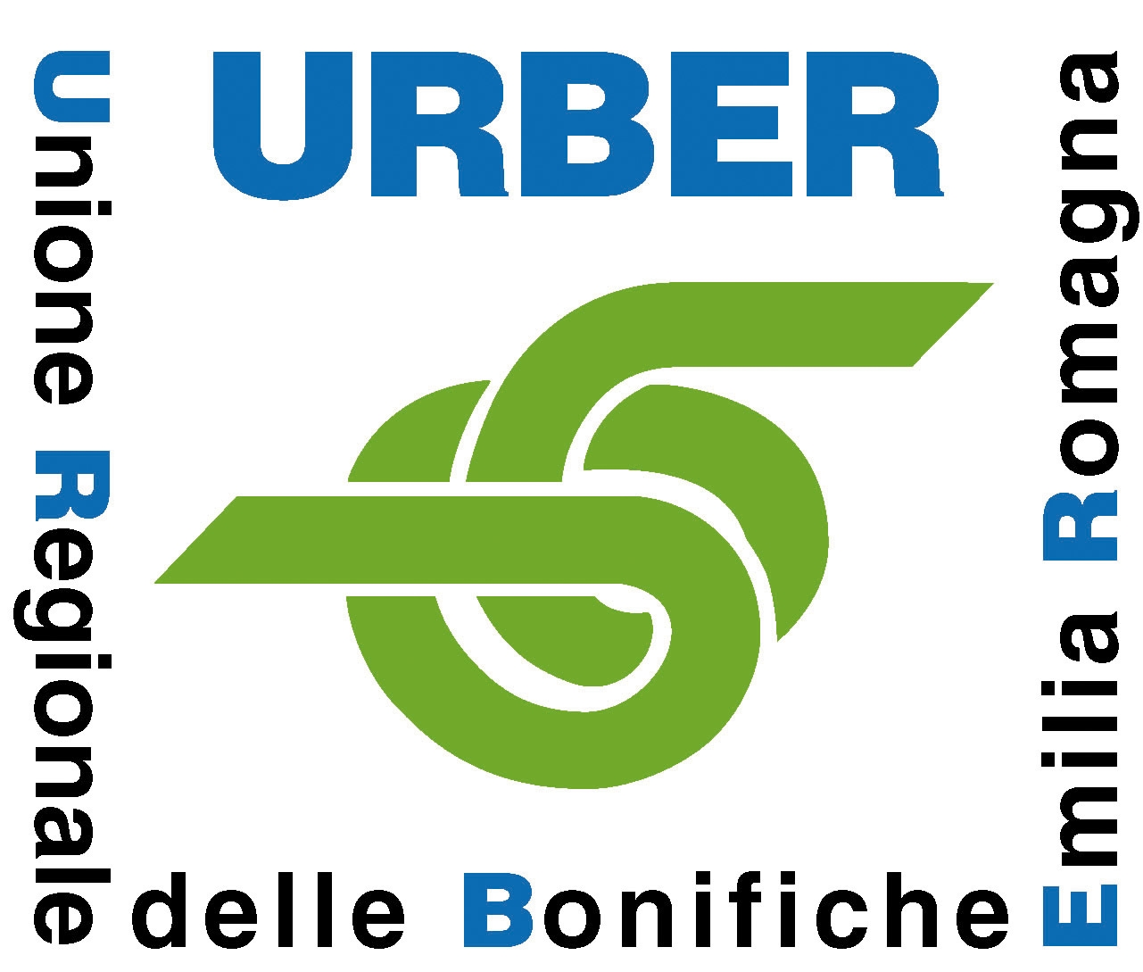

Concorso a premi per le scuole di primo grado
Acqua e Territorio - 7^ Edizione

EMERGENZA DISSESTO IDROGEOLOGICO, GLI STUDENTI RACCONTANO LE STORIE DEI PERICOLI SUL TERRITORIO

L'Unione delle bonifiche dell'Emilia Romagna raccoglie e premia le esperienze più significative vissute dagli studenti nei territori maggiormente a rischio grazie al concorso
“Acqua e Territorio”

Regolamento
Il concorso ogni anno propone temi che mirano a sensibilizzare le nuove generazioni sull'importanza dell'acqua e su come le attività, svolte dai Consorzi di bonifica, siano di grande importanza da un punto di vista sociale, nella gestione della risorsa idrica e nel preservare il territorio. Affrontare e interessare le nuove generazioni su questi temi rappresenta quantomai un dovere che per essere realmente efficace, dev'essere svolto con gli strumenti e i linguaggi dei ragazzi, ovvero quelli multimediali e del web. E' importante, anche, coinvolgerli attivamente, rendendoli protagonisti del processo di sensibilizzazione e non semplici ascoltatori. Tutti ingredienti presenti all'interno di questa iniziativa comunicativa messa in atto dal sistema regionale di bonifica rendendola, ormai da qualche anno, un appuntamento sempre più partecipato, che proprio per il suo crescente successo trova riscontro, anche, sulle principali testate nazionali. L'iscrizione al Concorso, patrocinato nell’edizione 2014 da Regione Emilia-Romagna e dall’Ufficio Scolastico Regionale, è gratuita e il termine presentazione è previsto per il 16 marzo 2015. Cinque le sezioni in concorso: Migliore Progetto Multimediale 2.0 - scelto tra le scuole elementari e medie - premio € 500,00; Migliore Slogan e Logo - scelto tra le scuole elementari - premio € 400,00; Migliore Slogan e Logo - scelto tra le scuole medie - premio € 400,00; Migliore video – scelto tra le scuole elementari - premio € 400,00; Migliore video - scelto tra le scuole medie - premio € 400,00. Inoltre la Commissione Regionale del concorso assegnerà due premi speciali: Migliore fotografia, scelto tra le scuole elementari e Migliore fotografia, scelto tra le scuole medie. I lavori selezionati saranno pubblicati sul sito web, Canale Youtube e Facebook di URBER e su quello dei Consorzi di bonifica e all’interno della rubrica Acqua e Territorio in onda sull’emittente Telesanterno-Antenna Verde. Nell’intento di valorizzare e dare maggiore visibilità ai lavori dei ragazzi i vincitori saranno premiati durante l’evento della “Settimana della bonifica 2015” che si svolgerà nel mese di maggio 2015.

